Chap. 6. Ventilation Rate 通風率

- 簡介

決定通風率的大小為農舍環控的第一步，在禽畜舍與溫室皆然。在禽畜舍中通風通常為唯一的調節環境的方法，溫室內則會有加熱與通風兩種方式，尤以後者對來自於太陽的過熱問題的解決更是重要。

適當設計的通風系統應在夏季要能提供足量的最大通風率且在冬季要能提供適量的最小通風率。在最大與最小通風率之間還要能提供分階段的控制。另外提供安全警報系統在系統不正常運轉或失去功能時要能發出警報以避免在農舍內發生過冷或過熱而仍不自知。

溫室通常只作溫度的控制，在冬季時，大多數的溫室都是儘量維持氣密，但在冷天的午後可作短時間的通風以降低濕度。在夏季時，溫室的風量率通常需足夠以維持使室內溫度不致高出室外太多，亦可採用蒸發冷卻方法，在空氣入口至出口的溫差低於若干度(一般為4℃)的限制條件下提供足量的風量。

氣密性良好的禽畜舍通常需全年通風，其風量之決定取決於室內溫度。就算在最冷的冬季晚上也需有適量的通風來移走室內空氣中累積的水氣、臭味與粉塵。不足的通風量不會造成缺氧的問題，但是高濕、高濃度臭味、二氧化碳、粉塵與夏季時的高溫等皆是動物發生緊迫(stress)與造成疾病的肇因。

- 設計用氣象資料

各地氣象站均會收集氣象資料，空氣溫度是一定有的項目，雨量、風速、風向、太陽能等資料也通常會有。就禽畜舍環控設計而言，只需空氣溫度資料，溫室環控設計則需再加上太陽能資料。當禽畜舍或溫室中有採用蒸發冷卻系統時，平均共期濕球溫度(mean coincident wet-bulb temperature)也是需要的氣象資料，此溫度是指在乾球溫度設計值時的預期的濕球溫度。

在設計上氣象資料通常以兩種方式來呈現，傳統上以溫度設計值(design temperatures)方式表現，此些溫度設計值係基於至少15年，有些則長達40年或以上的氣象資料所發展出來的。譬如，一個地區的97.5%夏季溫度設計值代表該地區的夏季溫度有97.5%的時間是低於該溫度值。5%冬季溫度設計值代表該地區的冬季溫度只有5%的時間是低於該溫度值。附錄6-1所見為美國各地區的溫度設計值，圖6-1為美國各地一月份的日平均溫度與97.5%冬季溫度設計值。此些資料在ASHRAE出版的基礎手冊中均可找到。

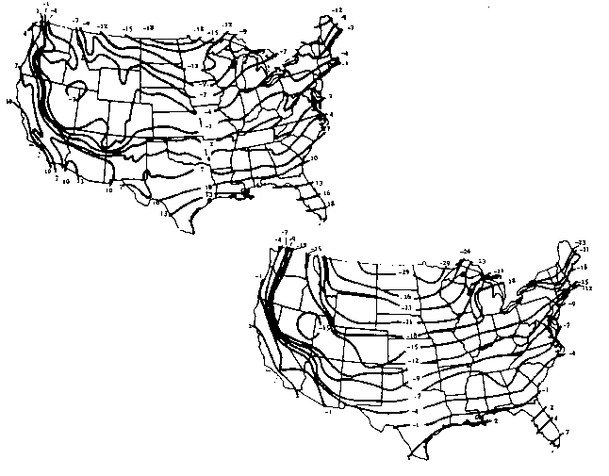

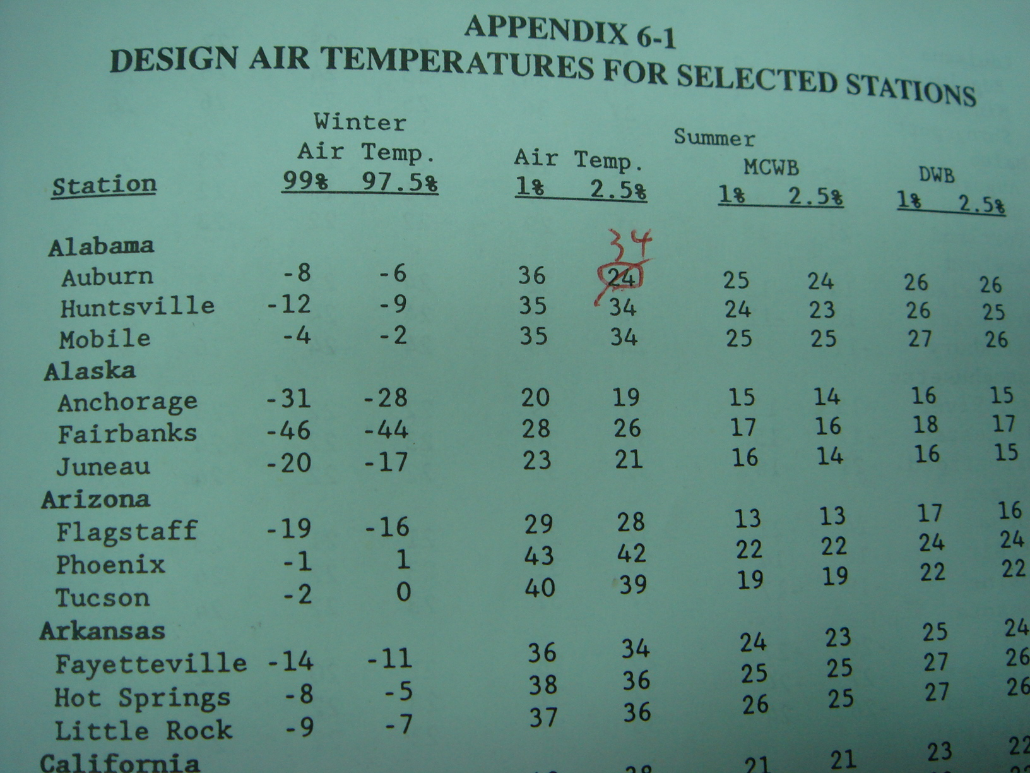
附錄6-2所見為氣象資料的另一種表示方式，稱為區間法 (Bin data)，將某地的最低溫至最高溫之間的溫度範圍分割為若干個區間 (Bin)，並計算全年中共有多少小時的溫度是落在該溫度區間內，此種表示法提供了更多的資訊，譬如，可提供做全年能源使用量的計算依據。
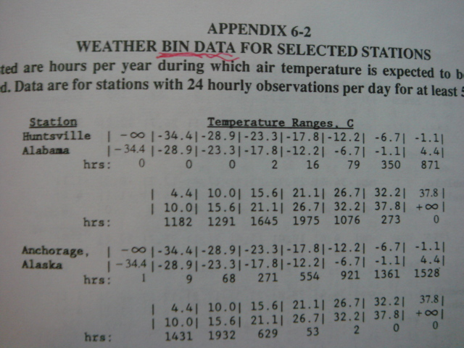

方(1995)建立本省各地的溫度與濕度累積機率公式，將任意兩個溫度值代入當地當月份的溫度累積機率公式，所得兩值相減即為該溫度範圍內的機率值，再乘上一年中小時數(8760)即為一年中發生於該溫度範圍的小時數；濕度累積機率公式的利用方式亦然。這是另一種更新、更具彈性的方式來呈現氣象資料。此些公式已先後建立DOS 版與 Matlab 版本的軟體允許方便查詢。

- 禽畜舍通風
- 通論

當禽畜舍內為滿載(full stocking density)成年(mature)的動物時，動物體本身所產生的熱量使得在冬季時亦無需額外的加熱。譬如，基於動物體本身產生的顯熱(sensible heat production)，一頭成年乳牛在冬季時就像一台一仟瓦的加熱器。當冬季禽畜舍施以最小通風量，其內部卻無法維持於適當溫度範圍時，首先要改善的應該是加強禽畜舍本體建築結構的絕熱性，其次想到是否蓄養的動物太少空間太大，最後再考慮使用加熱系統，原因是能源成本的考量。幼小動物產生的體熱在冬季多半無法維持其本身以確保舒適與健康，所以通常需要有保溫措施。

夏季時禽畜舍的通風通常需確保室內空氣溫度不高於室外溫度，當室外溫度過高如午後一、二點時，此時的空氣濕度通常是最低的，配合蒸發冷卻方法的使用可有良好的降溫效果。
要減少室內與室外空氣的溫差要靠通風，風量加倍則溫差減半可視為一通則，風量加倍的代價是初始採購成本與耗電的操作成本亦加倍。譬如，風量率為X時的室內外溫差為8℃；要使溫差降為4℃，則需有2X的風量率；要使溫差降為2℃，則需有4X的風量率；要使溫差降為1℃，則需有8X的風量率；使溫差由2℃降為1℃無疑是最貴的。
一般在設計上基於成本的考量，未使用蒸發冷卻方法時允許在最熱時讓室內外溫差維持於1.5-2℃，以不超過4℃為原則。

- 最大風量率

首先假設未使用蒸發冷卻方法，前已由能量守恆求得 Eq5-10，如下所示：
$$q_{s}+q_{m}+q_{\text{so}}+q_{h}=\sum{\text{UA}\left(t_{i}−t_{o}\right)+\text{FP}\left(t_{i}−t_{o}\right)+\text{1006}ρ\overset{}{V}\left(t_{i}−t_{o}\right)+q_{e}}$$

由於最大風量率係應用於夏季，上式中的q_{h} 項可刪除，為使用附錄5-1的數據，q_{s}與q_{e}項可結合並以q_{s}表示。上式以風量率表示可改寫如下：
$\overset{}{V}=\frac{q_{s}+q_{m}+q_{\text{so}}−\left(\sum{\text{UA}+\text{FP}}\right)\left(t_{i}−t_{o}\right)}{\text{1006}ρ\left(t_{i}−t_{o}\right)}$ 6-1

在午後最熱的時後，太陽的高度角為最大，直射進入禽畜舍的量較少，機械設備如燈光所產生的熱亦可忽略不計，所以上式中q_{m}與q_{so}兩項可刪。一般認為室外溫度(t_{o})的選擇應以一般的熱天情況來考量而非以最熱情況考量，因為最熱情形的發生機率並非很多，依此設計的系統在多數情況下將變成閒置。

室內溫度(t_{i})的選擇與q_{s}直接相關，一般以動物開始感受到熱緊迫而在產量或其它表現上有明顯降低時的溫度為設計依據，因為溫度一旦增加，動物體本身產生的顯熱量減少，即代表內在新陳代謝已經減緩以避免產生太多的熱量。是否採用該值為啟動最大風量的設定值則有爭議，因為此時的緊迫已形成，一般可用稍低的溫度值為啟動最大風量的設定值，在動物發生緊迫之前即提供最大的風量率。

Example 6-1. 請決定飼養 100 頭 570 kg 乳牛的零放牧牛舍所需的機械通風量，該牛舍13 m、寬80 m長、3 m 高，位於海拔 1000 m 處。該牛舍使用兩個2.5 m x 3.5 m的上舉式片門 (門厚44 mm，片板厚 11 mm)，沒有防颱(no storm sash)的雙層玻璃 (6 mm 空氣層)，總窗戶面積 20 m²。其天花板、外牆與使用的保溫材料種類及尺寸如下：
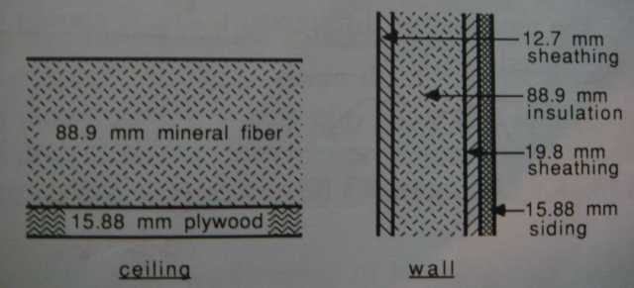

Sol: 此題給了解答者很大的自由度來解題，譬如牛舍內部溫度要維持幾度？室內外溫差是多少度？暫時假設室內為 21 度C，室內外溫差為 3 度C，周長熱損因子為 1.5。

q_{s} = 100 * 500 * 1.1 * (570/500)^{0.734} = 60.6 kW
F * P = 1.5 * (13 + 80) * 2 = 279 W/K
∑U * A = 784.8 W/K
$\overset{}{V}=\frac{\text{60600}−\left(\text{784}\text{.}8+\text{279}\right)\left(3\right)}{\text{1006}∗1\text{.}\text{04}∗\left(3\right)}=\text{18}\text{.}3 m^{3}s$
使用蒸發冷卻方法時，Eq6-1可改寫為Eq6-2，t_{oe}為通過水牆後的空氣溫度。
$\overset{}{V}=\frac{q_{s}−\left(\sum{\text{UA}+\text{FP}}\right)\left(t_{i}−t_{o}\right)}{\text{1006}ρ\left(t_{i}−t_{\text{oe}}\right)}$ 6-2

Example 6-2. 續上例，假設牛舍位於夏季又熱又乾的地區，針對97.5%夏季天候下的設計高溫為36 ºC，mcwb為 18 ºC，97.5%機率的濕球溫度則為20 ºC，水簾效率為75 %。請問此牛舍該有的通風風量率才能維持牛舍內高於27 ºC的範圍全年間不超過幾小時。
Sol: t_{oe}為 22.5 ºC。
$$\overset{}{V}=\frac{\text{33000}−\left(\text{1063}\text{.}8\right)\left(\text{27}−\text{36}\right)}{\text{1006}∗1\text{.}\text{03}\left(\text{27}−\text{22}\text{.}5\right)}=9\text{.}1m^{3}s$$
m_{p} = 100*0.5 * 500 * (570/500)^{0.734}=0.0275 kg/s
ΔW= m_{p}/m_{air} = 0.0275/(9.1*1.03)=0.002936 kg/kg

- 最小風量率

在冬季時通風系統的設計一般考慮最小風量率，其包括溫度、濕度與二氧化碳含量的考量，其計算包括能量與質量守恆。溫度控制下的最小風量率的計算仍然使用Eq6-2，並忽略q_{so}與q_{m}。如下式所示：

$\overset{}{V_{\text{temp}}}=\frac{q_{s}−\left(\sum{\text{UA}+\text{FP}}\right)\left(t_{i}−t_{o}\right)}{\text{1006}ρ\left(t_{i}−t_{o}\right)}$ 6-3

濕度控制下的最小風量率的計算如下式所示：

$\overset{}{V_{H_{2}O}}=\frac{m_{p}}{ρ_{\text{air}}\left(W_{i}−W_{o}\right)}$ 6-4

其中，m_{p}為產生的水份，W為室內(下標i)與室外(下標o)的濕度比。二氧化碳濃度控制下的最小風量率的計算如下式所示：

$\overset{}{V_{{\text{CO}}_{2}}}=\frac{{\left({\text{CO}}_{2}\right)}_{p}}{\left({\left({\text{CO}}_{2}\right)}_{i}−{\left({\text{CO}}_{2}\right)}_{o}\right)}$ 6-5

其中，(CO₂)_{p}為產生的CO₂量，(CO₂)為室內(下標i)與室外(下標o)的二氧化碳濃度。$\overset{}{V_{{\text{CO}}_{2}}}$不會隨著室外溫度不同而改變，$\overset{}{V_{\text{temp}}}$與$\overset{}{V_{H_{2}O}}$則都會隨外增加而增加，將三者對外溫繪圖可得如圖6-2所示的三條曲線。

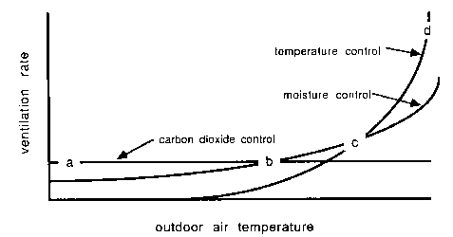
Fig. 6-2.

二氧化碳濃度控制的最小風量率曲線應是一水平線，濕度控制下的最小風量率曲線應反應出濕氣圖上的飽和蒸氣線。此圖以通風系統圖(Ventilation Graph)稱之，最理想的風量率應是如圖上的a,b,c,d四點所代表的曲線，但是很難有風扇可提供如此彈性的風量，一般以c點的風量率為最小風量率的設計值。
當外界溫度小於c點的溫度值時，室內的濕度與二氧化碳濃度可被抑制在設定值以下(風量較大)，但溫度則會在設定值之下(風量過大)。僅比最適溫度低個幾度，動物可透過多吃飼料來維持體溫，將不致對成熟的禽畜本身的健康、繁殖或生產力造成太大的影響。此部份通常亦可透過加強隔熱、增加單位空間的動物隻數或加熱等方法來改善。
式6-3中，當顯熱產生量低於傳出的熱量時，計算值為小於o，此不代表應施以反向的通風，而應看做是代表需加強隔熱效果或曾添加熱設備。在式6-3,4,5三式中的分母中相減的兩項若非常接近，將造成計算值為極大，此不表示應使用那麼高的風量，而應看做是代表室內的設計值包括溫度或濕度或二氧化碳濃度應允許提高。

Example 6-3. 續上例，請求出所需的最小通風率，假設室外冷至 -30 ºC 時室內仍要維持不低於10 ºC，不高於70 %相對濕度，不高於 5000 ppm CO₂。
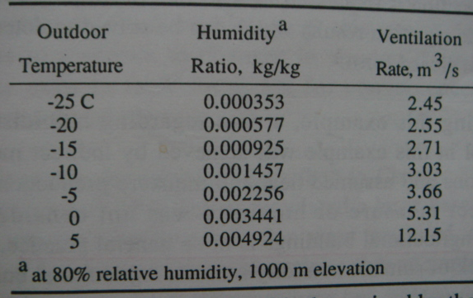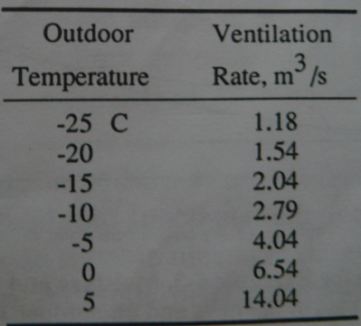

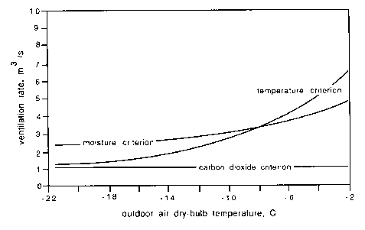

- 計算通風風量率的相關電腦程式
- 多項式迴歸
使用 POLYNOM 程式

Example 6-4. 請建立可以表示乳牛在不同溫度範圍下的顯熱(SHP)的一次至四次的多項式，數據點共有五組，如下：(-1 ºC, 1.9 W/kg), (10, 1.5), (15, 1.2), (21, 1.1), (27, 0.6)。
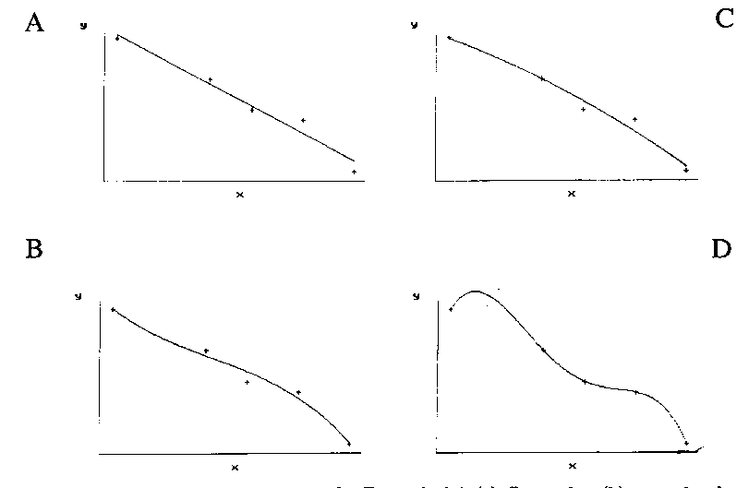

- VENTGRPH程式

Example 6-5.使用VENTGRPH 程式重解 Example 6-3。
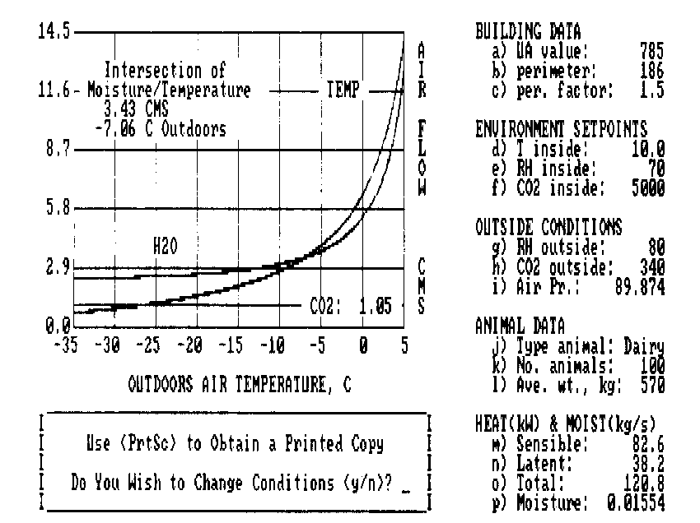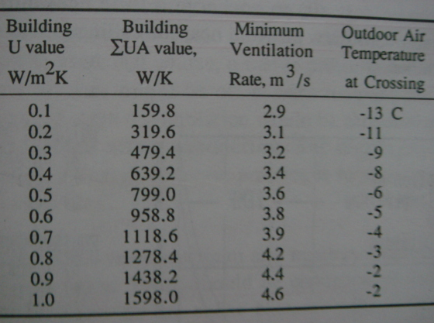

- 最大及最小風量率間的分階段控制

溫度設定點(setpoints)的選擇應基於動物體的生理需要，不同動物各有其最適的溫度適中區 (thermoneutral zone)，各溫度值與範圍亦均不同。生產力、飼料消耗量對環境溫度的變化曲線圖對溫度設定點的決定有極高的參考價值。譬如，乳牛(荷蘭牛，holstein cow)的溫度適中區在10-15℃，其生產力在此溫度範圍之外的頗大範圍卻沒多大差別(圖6-6)；蛋雞的溫度適中區與最佳飼料消耗量則均在24℃，且僅侷限於一頗小的溫度範圍。
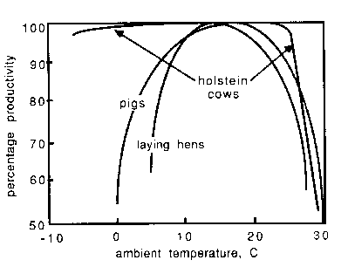

圖6-6所示為荷蘭乳牛、豬與蛋雞生產力對環境溫度的變化曲線，最小與最大風量率的設定點通常依此圖中最佳生產力範圍的左右兩端點而決定，以荷蘭乳牛為例，8℃與24℃分別為此二設定點溫度，亦可將最大風量率的設定點訂在比24℃小幾度，此舉雖可增加乳牛舒適的時間可提高產量，但風扇的操作時間與操作成本也相對的提高，收益與成本之間何者為高則多半因地置宜需進一步評估。

最大及最小風量率間分成多少階段一般由設計者決定，只有最小與最大的兩段將造成氣流的不穩定且對動物體而言亦可能產生突來的風冷效應(sudden chilling)反而不好，至少4段為一般建議，原則是希望在各階段的逐段切換時將不致造成室內環境的太太變化。分成4段、5段或6段取決於最大風量的大小及可用的風扇尺寸，避免使用太多小風扇，小風扇的效率多半比大風扇低，且安裝一個風扇的工資成本不分大小均差不多，總風量一樣的情況下使用多數個小風扇的安裝工資將高於使用少數個大風扇。

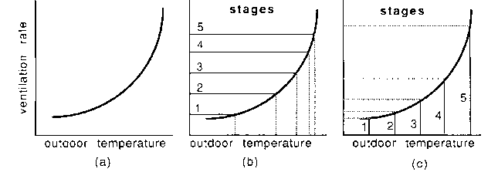
如圖6-7所示，分階段風量控制可依依最大及最小風量率之差做等間隔的分段，或依室外溫度做等間隔劃分，各有利弊，應適情況而定。若採用後者，如表6-1所示各階段所相對應的風量率之間可有一近似的比例原則。

分段數目 | 4 | 5 | 6
最小風量率 | 10 % | 10 % | 10 %
 | 15 % | 14 % | 13 %
 | 28 % | 19 % | 17 %
 | 100 % | 35 % | 25 %
 |  | 100 % | 44 %
 |  |  | 100 %

表6-1中最小為最大風量率的1/10，但亦可能高至1/5，本表中應留意的是各段變化的精神而非實際的值，若最小為最大風量率的15%，以5段為例，第2段為前段多40%，第3段為第2段多40%，第4段為第3段的近乎兩倍，第5段當然為100%，五段分別為15,21,29,50,100%。

Example 6-6. 回顧 Example 6-1，假設最小與最大通風率分別為 3.3 與 18.3 m³/s，請設計一個五段控制的風量與溫度設定點。
Sol:
Stage 1 | 3.3/18.3 = 18 % | Freeze protection: 4 ºC
2 | 25 % = 4.6 (stage 1 + 40 %) | Stage1 to 2: 8 ºC
3 | 35 % = 6.4 (stage 2 + 40 %) | Stage2 to 3: 12 ºC
4 | 60 % = 11 | Stage3 to 4: 17 ºC
5 | 100 % = 18.3 m³/s | Stage4 to 5: 21 ºC

- 加熱

能量守恆計算式可用來求得當室外溫度降至若干時，室內溫度會降至某太低的警戒溫度如5℃，氣象區間資料或累積機率公式可用來求出一年中有多少小時是低於該溫度，設計者可在據此決定是否需安裝加熱系統，需加裝多大的加熱系統亦可透過能量守恆計算式求出。

Example 6-7. 假設例 1 的牛舍位於美國丹佛市，科羅拉多州 (Denver, Colorado)，請問 (a).一年中有多少小時，牛舍內將處於冷凍保護溫度 (4 ºC) 的範圍？(b).要維持牛舍內部不低於10 ºC，需要的加熱量是多少？如果風扇都不關，牛舍內是否可能低於 4 ºC?

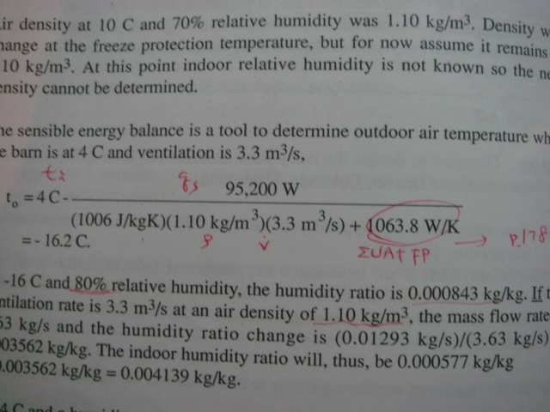
When density changes to 1.13, t_{o} = -15.8 ºC
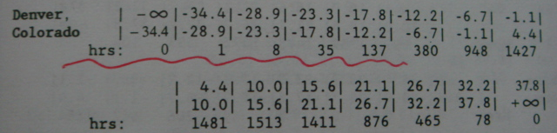

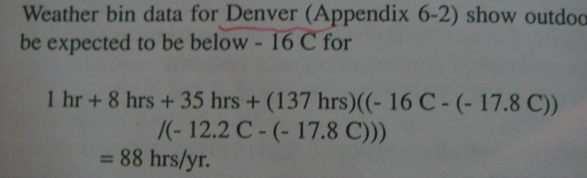

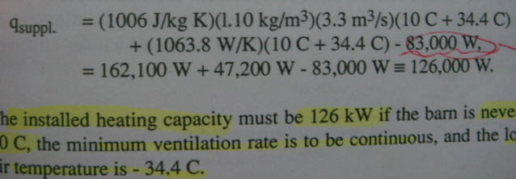

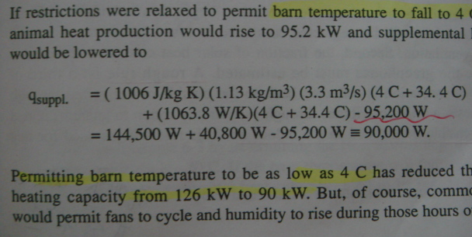

- 溫室通風

一般以每分鐘3/4 - 1個同溫室體積的通風風量率 (air change, AC) 為最大風量率，如此可使溫室內維持比室外最多高5℃，以1.5-2個AC可使溫室內維持比室外最多高2.5℃，在海拔高於600m或高太陽能的地區，此AC值應再提高。太陽常數為1353W/m²，地平面上大晴天時一般多只有700W/m²。溫室透過屋頂與四壁向外(UA)與通風的散熱甚高於透過週邊向下(FP)的散熱，後者一般省略不計。其通風風量率的計算可使用下式：

$$\overset{}{V_{\text{temp}}}=\frac{q_{\text{sensible}}−\left(\sum{\text{UA}}\right)\left(t_{i}−t_{o}\right)}{ρ_{\text{air}}C_{p}\left(t_{i}−t_{o}\right)}$$

其中，$ρ_{\text{air}}$為1006 J/kgK，$C_{p}$為1.05 kg/m³。

Example 6-8. 某連棟山型溫室為 200 m 寬、250 m 長，海拔 500 m，總UA 為 220000 W/K。氣象資料顯示地表水平面上最大太陽輻射為700 W/m²，最高氣溫為35 ºC，請計算所需通風率以維持室內溫度最多高於室外 5 ºC。
Sol:
$$q_{\text{sensible}}=\frac{1}{3}⋅\left(\text{700}W/{m^{2}}\right)⋅\left(\text{200}⋅\text{250}m^{2}\right)=\text{11700000}W$$

$$\overset{}{V_{\text{temp}}}=\frac{\text{11700000}−\left(\text{220000}\right)\left(\text{10}\right)}{\text{1006}⋅1\text{.}\text{05}⋅\left(\text{10}\right)}=\text{899}{m^{3}}/s$$

$\overset{}{V_{\text{temp}}}=\frac{\text{11700000}−\left(\text{220000}\right)\left(5\right)}{\text{1006}⋅1\text{.}\text{05}⋅\left(5\right)}=\text{2000}{m^{3}}/s$ (屋簷高2.4m的溫室，1個AC)

$$\overset{}{V_{\text{temp}}}=\frac{\text{11700000}−\left(\text{220000}\right)\left(2\text{.}5\right)}{\text{1006}⋅1\text{.}\text{05}⋅\left(2\text{.}5\right)}=\text{4222}{m^{3}}/s$$

一個AC 的通則，僅適用於屋簷高 2.4 m (8 ft) 的溫室，溫室越高，此通則建議的換氣量可往下修正。

Chap. 6 Homework

- Ex 6-3 on p202 of Textbook.

- Ex 6-7 on p202 of Textbook.

